附件3：
体检注意事项

体检前：
- 体检前三天请注意饮食，不吃高脂、高蛋白食物，不饮酒，不要吃对肝、肾功能有损害的药物。
- 从检查前晚上10时后避免进食和剧烈运动，最好能洗个澡，保持充足睡眠。休息不好会影响血糖、血脂、血压的检测结果。
- 体检当日早晨禁食、水（常服药者可照常服药）。
- 不要化妆，装饰会影响医生对疾病的判断。体检者体检前应对口腔、鼻腔、外耳道进行清洁，不清洁容易使一些疾病漏诊。
- 请带齐有关健康档案资料及有效身份证件。如曾经住院或动过手术，请带病历和相关资料，供体检医师参考。
- 女性在月经期内请不要留取尿液标本及妇检，月经期后再作检查。
- 女性妊娠期间体检不能做X线检查。

体检中：
1.请在体检过程中配合导检人员的引导，如遇到任何问题请咨询导检人员解决。
2.请勿隐瞒病史，防止误诊。
3.体检过程中如发现问题请及时与体检医生联系，应积极配合医生的各项检查，请勿擅自更改自己的体检项目。
4.抽血后立即压迫针孔三分钟，防止出血，勿揉局部。
5.如需进行妇科B超检查，请保持膀胱充盈（憋尿）。
6.如需要妇检，检查前请排清小便。
7.请如实填写体检表格。

体检后：
- 请保存好体检结果，以便和下次体检结果作对照，也可作为您以后就医时的参考资料。
- 如果您此次检查中身体状况良好，请保持您良好的生活习惯，并且定期给您的身体作一次全面的检查。
- 如果体检结果反映出您的健康状况存在问题，请根据体检医师以及大健康的健康指导建议及时就医，并且合理地安排好您的生活作息和习惯。

体检中心方位图：

大健康（济南）体检中心

济南市建设路84号（41路 K55路 74路 62路建设路刘长山路站牌下车）
济南市天桥区北坦大街5号（巴黎花园西邻）

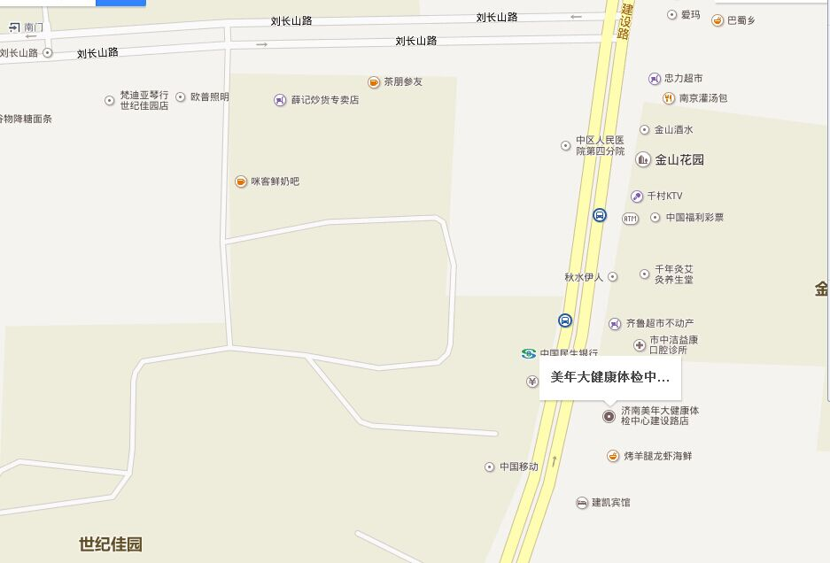
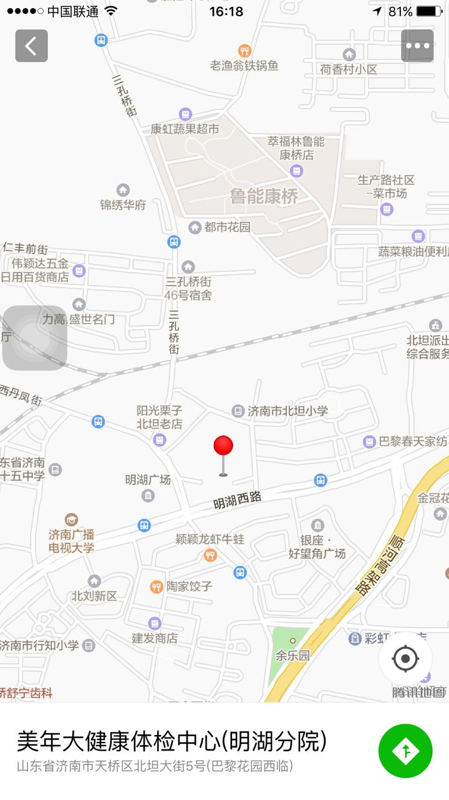
备注：此方案系济南邦得人力资源有限公司集体体检套餐（费用自理），请查体人到查体中心前台登记缴费去查体单据，联系人辛经理18766418009

